SEQUÊNCIa DIDÁTICA 12

Gráficos e tabelas

Unidade temática
Probabilidade e estatística

Objetos de conhecimento
Leitura, coleta, classificação, interpretação e representação de dados em tabelas de dupla entrada, gráfico de colunas agrupadas, gráficos pictóricos e gráfico de linhas.

Habilidade
(EF05MA25) Realizar pesquisa envolvendo variáveis categóricas e numéricas, organizar dados coletados por meio de tabelas, gráficos de colunas, pictóricos e de linhas, com e sem uso de tecnologias digitais, e apresentar texto escrito sobre a finalidade da pesquisa e a síntese dos resultados.

Com foco em:
- Realização de pesquisa.
- Organização dos dados coletados em tabelas.
- Elaboração de gráficos de coluna e pictóricos para representar os dados obtidos na pesquisa.

Quantidade estimada de aulas
3 aulas (de 40 a 50 minutos cada uma).

Aula 1

Conteúdos específicos
Leitura de gráficos.
Realização de pesquisa.

Recursos
- Cópias de gráficos representando dados de pesquisa realizada.

Orientações gerais
- Previamente, pesquise em revistas, jornais e na internet gráficos que representem dados de alguma pesquisa realizada.
- Organize os alunos em uma roda de conversa e distribua as cópias dos gráficos. Permita aos alunos que observem atentamente os detalhes e os dados apresentados.
- Escolha um gráfico e o explore, fazendo perguntas do tipo:
  - Qual o título do gráfico?
  - Vocês sabem que tipo de gráfico é esse?
  - Quais são os dados apresentados?
  - Quem lidera o ranking?
- Questione-os também sobre a diferença entre o primeiro item do gráfico e o último (por exemplo, o primeiro e o último país, estado, esporte, entre outros).
- Faça outras questões que se referem aos dados apresentados no gráfico, relacionando os dados.
- Proponha uma tarefa investigativa para casa. Sugira aos alunos que façam uma pesquisa com os familiares e amigos sobre qual sorvete é o preferido: de massa ou picolé?
- Oriente os alunos a anotarem os dados em uma lista conforme modelo a seguir. Para cada pessoa entrevistada, deverá ser colocado um X na coluna correspondente à sua preferência.

Tipo de sorvete preferido
Entrevistado | Sorvete de massa | Picolé

- Organize essa tarefa para ser realizada no fim de semana, para que dê tempo para os alunos fazerem a pesquisa com o maior número de pessoas possível.

Aula 2

Conteúdo específico
Organização de dados coletados por meio de tabelas.

Recursos
- 1 folha de papel pardo.
- Canetas hidrográficas.

Orientações gerais
- Inicie a aula em roda de conversa com a questão que desencadeou a investigação sobre o consumo de sorvete.
- Diga aos alunos que, em 2016, a Associação Brasileira das Indústrias e do Setor de Sorvetes (ABIS) encomendou uma pesquisa que apontou que foram consumidos mais de 1 bilhão de litros de sorvetes naquele ano, e o consumo per capita foi de 4,86 litros. Para obter os dados atualizados, consulte o site da ABIS, disponível em <http://www.abis.com.br/>. Acesso em: 30 jan. 2018.
- Dialogue com os alunos e deixe que exponham livremente suas ideias e os dados da pesquisa.
- Após essa discussão, organize grupos de quatro alunos para que possam tratar os dados obtidos na pesquisa.
- Oriente que um aluno será escolhido pelo grupo para preencher a tabela conforme modelo a seguir. Então, todos deverão compartilhar os dados, e o aluno responsável anotará, separando-os conforme sugestão a seguir.

Tipo de sorvete preferido pelos amigos e familiares do Grupo 1
Tipo de sorvete | Quantidade de pessoas
Sorvete de massa
Picolé
Fonte: Alunos do 5º ano, em out. 2018.

- Após o registro realizado pelos grupos e obtida a soma de todos os dados, a tarefa será unir as informações de todos os grupos e construir uma tabela unificada com as informações de todos os grupos da turma.
- Para isso, escolha um aluno que será responsável pelo registro geral na tabela desenhada na folha de papel pardo.

Tipo de sorvete preferido pelos amigos e familiares dos alunos do 5º ano
Grupo | Quantidade de pessoas que preferem sorvete de massa | Quantidade de pessoas que preferem picolé
1
2
3
4
Fonte: Alunos do 5º ano, em out. 2018.

- Discuta com os alunos os dados obtidos e solicite-lhes que calculem o total de pessoas entrevistadas, quantas preferem sorvete de massa e quantas preferem picolé.
- Deixe a tabela afixada no mural da sala para ser utilizada na aula seguinte.

Aula 3

Conteúdo específico
Elaboração de gráficos de colunas.

Recursos
- Folha milimetrada ou malha quadriculada (1 por grupo).
- Lápis de cor.

Orientações gerais
- Converse em roda com os alunos sobre como organizar em um gráfico os dados obtidos em uma pesquisa.
- Discuta com os alunos sobre o tipo de gráfico mais adequado à pesquisa realizada por eles. Esclareça que a representação mais adequada para os dados da tabela elaborada na aula anterior é o gráfico de colunas agrupadas. Problematize com os alunos o tipo de gráfico e os elementos que o compõem.
  - Como é um gráfico de colunas? (Ele exibe uma série de colunas verticais agrupadas por categorias.)
  - Quais são os elementos que compõem um gráfico? (Título, eixos horizontais e verticais, legenda e fonte.)
- Esclareça para os alunos que o título é muito importante, pois ele orienta a leitura e interpretação do gráfico. Para isso, ele precisa responder às indagações: o que, onde e como foi realizada a pesquisa?
- Organize os alunos em grupos e entregue uma folha milimetrada ou malha quadriculada à cada grupo.
- Oriente-os a traçarem duas retas numeradas perpendiculares. Explique que a reta vertical indica a quantidade de pessoas que participaram da pesquisa e que a reta horizontal indica a preferência dos grupos em relação ao sorvete de massa e picolé. Deverá haver uma legenda, com cores, indicando a preferência pelo sorvete de massa e pelo picolé.
- Proponha aos alunos que façam o gráfico com base na tabela elaborada por eles na aula anterior.
- Em seguida, proponha a escrita coletiva de um texto justificando a finalidade da pesquisa e organize um resumo dos resultados.
- Após a realização da tarefa, os alunos podem expor os gráficos no mural da sala ou da escola.

Acompanhando e avaliando as aprendizagens

As atividades a seguir têm o objetivo de avaliar a aprendizagem dos alunos em relação a alguns conceitos que foram trabalhados na sequência didática. Observe atentamente se os alunos atendem de forma satisfatória às propostas das atividades a seguir. Caso perceba que algum aluno não está acompanhando ou não compreendeu o que deve ser feito, retome os conceitos individualmente e apresente outros questionamentos, a fim de promover uma recuperação contínua.
Proponha, individualmente, as atividades e a ficha de autoavaliação a seguir para que os alunos a preencham.

Atividades

1. Analise o gráfico a seguir e, em seguida, responda.

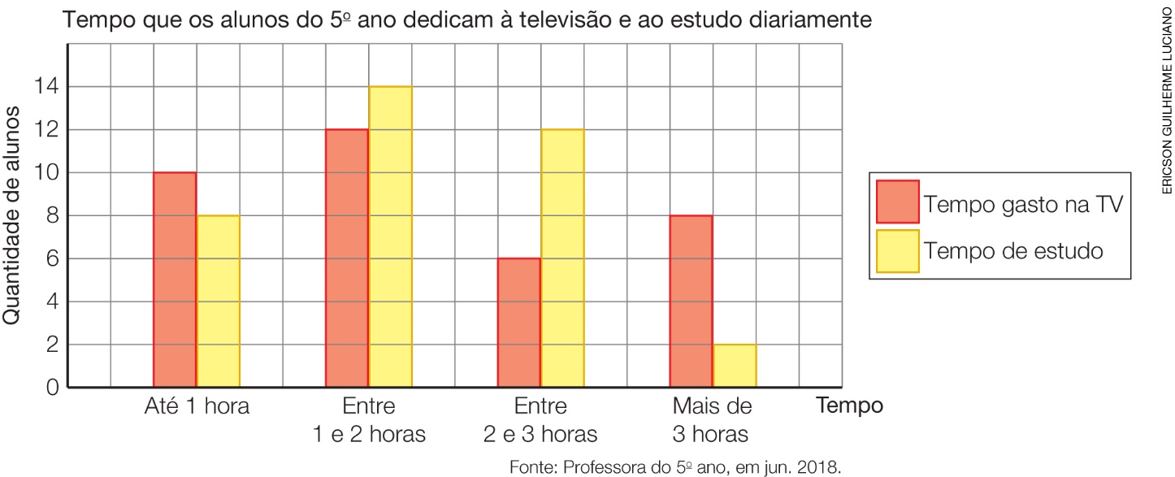

a) Quantos alunos participaram da pesquisa do 5º ano?

b) Quantos alunos dedicam até uma hora à televisão?

c) Quantos alunos dedicam entre 2 e 3 horas ao estudo?

d) E você, quanto tempo dedica ao estudo em sua casa? E à televisão?

2. Leandro fez uma pesquisa com alunos do 5º ano de sua escola sobre os esportes preferidos de cada um. Cada aluno escolheu apenas um. Veja os dados na tabela a seguir e, em seguida, responda.

Esportes preferidos dos alunos do 5º ano
Esporte | Quantidade de alunos
Tênis | 13
Vôlei | 25
Futebol | 48
Basquete | 37
Natação | 17
Fonte: Anotações de Leandro, em fev. 2018.

a) Quantos alunos escolheram basquete?

b) Qual é o esporte mais votado?

c) Quantos alunos do 5º ano participaram da pesquisa?

Respostas para as atividades

1.
a) 36 alunos.
b) 10 alunos.
c) 12 alunos.
d) Resposta pessoal.

2.
a) 37 alunos.
b) Futebol.
c) 140 alunos.

Orientações para autoavaliação

Pretendemos incentivar o aluno a refletir sobre a própria aprendizagem de alguns conceitos apresentados na sequência. Se julgar oportuno, aproveite o momento e faça outros questionamentos que considerar importantes. É fundamental ter em mente que esta não é a principal ferramenta de avaliação, mas é uma importante etapa que ajuda a perceber como cada aluno se sente em relação ao que estudou. Por esse motivo, oriente os alunos a assinalarem a opção do quadro que represente o quanto eles acham que sabem sobre cada item. Compare o resultado da autoavaliação com o desempenho do aluno nas atividades realizadas e, se achar necessário, proponha outras que trabalhem as dificuldades dele.

Ficha de autoavaliação

Assinale com um X a opção que represente quanto você sabe sobre cada item:

 | Sei fazer isso de maneira independente e explicar como pensei ao meu colega ou professor. | Sei fazer isso de maneira independente. | Preciso de mais tempo. Preciso ver um exemplo que me ajude.
A. Realizar uma pesquisa.
B. Organizar os dados coletados por meio de tabelas.
C. Elaborar um gráfico a partir dos dados organizados em uma tabela.

- Dos itens acima, quais você sabe fazer de maneira independente e explicar como pensou ao seu colega ou professor? Dê um exemplo de cada como se estivesse explicando para um colega.
___________________________________________________________________________
___________________________________________________________________________
___________________________________________________________________________
___________________________________________________________________________
___________________________________________________________________________

- Em quais itens você precisa de um exemplo para entendê-lo? Peça ajuda a um colega ou ao professor.
___________________________________________________________________________
___________________________________________________________________________
___________________________________________________________________________
___________________________________________________________________________
___________________________________________________________________________

